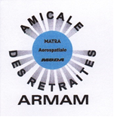 Jeudi 16 novembre

Autour de Sceaux, Le Plessis, Fontenay aux Roses

Parcs et terrasses

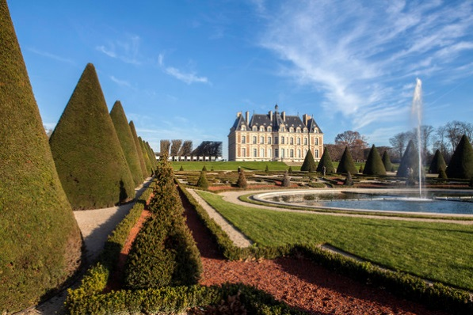

Boucle de 16 km à partir de Bourg la Reine.

Nous traverserons le Parc de Sceaux, le Parc Henri Sellier au Plessis, la coulée verte, etc.

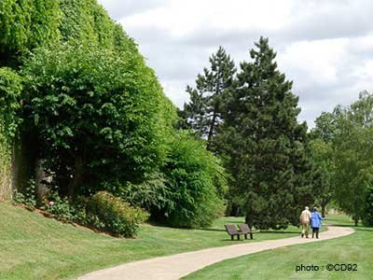

**RV 9 h 30 Place de la Gare à Bourg la Reine (Sortie RER B)**

**Départ 10 h**

Prévoir votre pique-nique pour le midi.

Bulletin d’inscription à la sortie rando le jeudi16 novembre 2023

NOM……………………………… Prénom………………. N° Adhérent…….

Accompagné(e) de ……………………………………………...

N° de téléphone………………. Portable………………

Inscription jusqu’au mardi 14 par messagerie

Auprès de Bruno (breis@outlook.fr):